本系統共有三種啟動方法，分別是光碟開機(LifeDVD)、Windows下安裝(Wubi)及完整安裝。
其中LifeDVD無法儲存設定，僅適合粗淺認識該系統；完整安裝需對系統有完整認識及經驗的人，不建議沒經驗的人使用。而Wubi安裝則具備不影響原本系統、安裝簡易、可完整使用及移除簡易等便利性。因此本說明只針對Wubi安裝說明。
安裝說明：
1.進入Windows後，放入光碟，出現選單後點選【安裝至windows中】。
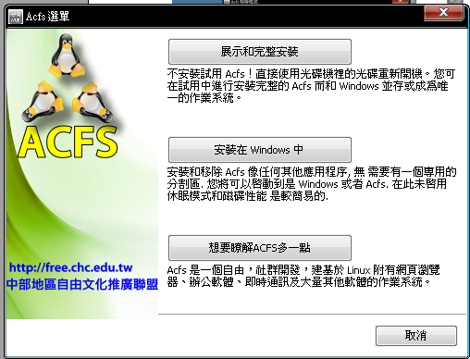
2.依個人的電腦狀況點選各項安裝設定
A.點選要安裝的磁碟區
B.決定要安裝的大小(需有10G以上空間)
C.輸入帳號、密碼
D.點選【安裝】，開始安裝
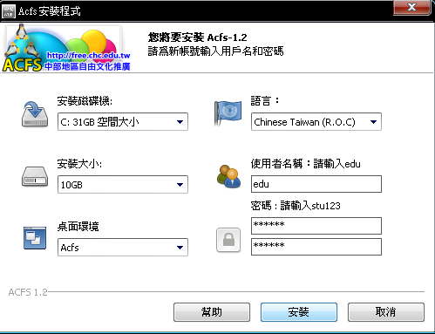

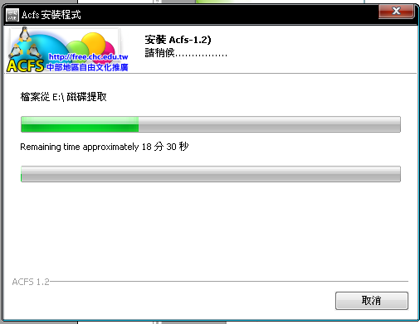
3.開始安裝程序，約10分鐘後
完成，重新開機。

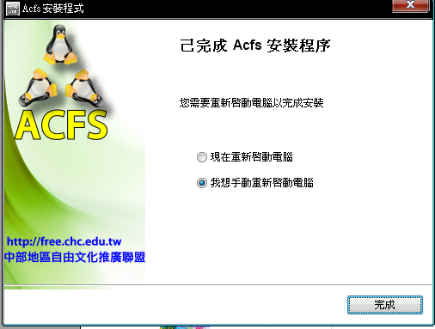
4.重新開機後會出現
Windows XP Professional及ACFS
(自由軟體系統)兩個系統選項，按上、
下鍵再按下【ENTER】可以選擇要進入
哪一個系統。
第一次進入ACFS後需要約10分鐘進行設定
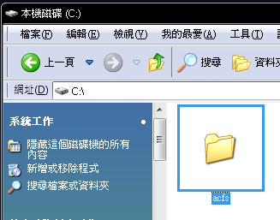
二、移除說明
1.點選進入【我的電腦/C槽/scfs/】
2.點選【uninstall-wubi.exe】
3.在對話視窗中按下【移除】，
即可輕易完成移除工作
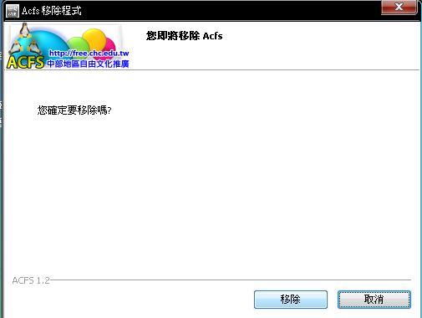
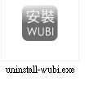

若還想更進一步了解ACFS，可以到http://www.acfs.tw/網站，當中包含相當詳細的各種影音說明。

